Guía de Ciencias Naturales 8° Básico

Ciencias Naturales – 6° año básico – Profesora: Mg. Cecilia Rojas Olguín – cecilia.rojas@unab.cl

**OA 16:** Describir las características de las capas de la Tierra (atmósfera, litósfera e hidrósfera) que posibilitan el desarrollo de la vida y proveen recursos para el ser humano, y proponer medidas de protección de dichas capas.

**Instrucciones:**

**Para trabajar esta guía, debes leer paso a paso lo que aquí se indica y revisar la presentación que se ha colocado en la página de la asignatura:** [**https://ciencias-ciamariavina.webnode.cl/**](https://ciencias-ciamariavina.webnode.cl/)

1. **Leer la presentación**
2. **Leer la guía**
3. **Realizar la guía**
4. **Enviarla al correo de la profesora** [**cecilia.rojas@unab.cl**](mailto:cecilia.rojas@unab.cl) **a más tardar el Martes 17 a las 21:00 hrs.**

**Recordemos de la última clase (En las diapositivas y en su libro de texto también está este contenido)**

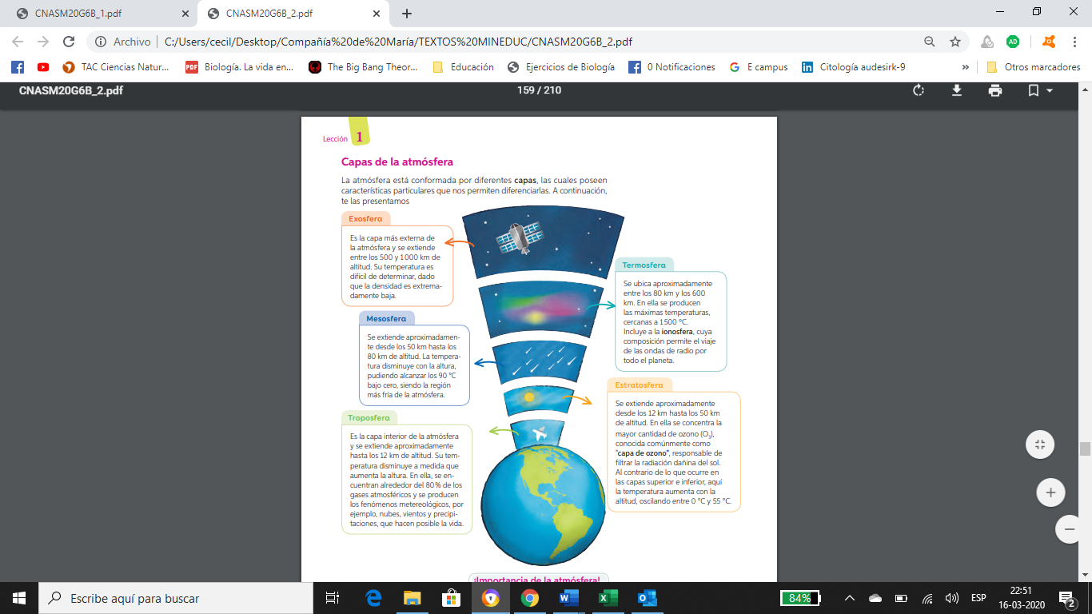

**Realice las siguientes actividades**

NOMBRE: ______________________________________FECHA:__________________

I. Marca la alternativa correcta.

1. ¿Qué es la atmósfera?
   1. Es un conjunto de capas de tierra
   2. Es un conjunto de gases que protegen la tierra
   3. Es una parte del océano
   4. Es una parte de la hidrósfera
2. La interacción de los seres vivos con su entorno se conoce como:
   1. Biósfera
   2. Litósfera
   3. Hidrósfera
   4. Tropósfera
3. ¿Cuál es el gas predominante en la atmósfera terrestre?
   1. Oxígeno
   2. Argón
   3. Dióxido de carbono
   4. Nitrógeno
4. “Gas incoloro e inerte que, a pesar de constituir el 0,03 %, es de vital importancia para la fotosíntesis. Es liberado a la atmósfera como producto de la respiración de los seres vivos y por el uso de diferentes combustibles fósiles, como la leña y el carbón”. Esta definición corresponde a:
   1. Argón
   2. Nitrógeno
   3. Oxígeno
   4. Dióxido de carbono
5. Las ondas de radio se reflejan en:
   1. Exósfera
   2. Ionósfera
   3. Mesósfera
   4. Estratósfera
6. ¿En qué capa de la atmósfera ocurren los denominados “**fenómenos meteorológicos**”?
   1. Estratósfera
   2. Tropósfera
   3. Mesósfera
   4. Exósfera
7. ¿Dónde se encuentran los “**Satélites artificiales**”?
   1. Estratósfera
   2. Tropósfera
   3. Mesósfera
   4. Exósfera
8. Indique el orden de las capas de la atmósfera desde la más cercana a la superficie terrestre hasta la más lejana.
   1. Estratósfera – troposfera – mesósfera – exósfera -termósfera
   2. Tropósfera – estratósfera – mesósfera – termósfera – exosfera
   3. Exósfera – termósfera – mesósfera – estratósfera – tropósfera
   4. Tropósfera – estratósfera –termósfera - mesósfera – exosfera

II. Luego de ver las diapositivas de la clase, realiza el siguiente crucigrama:

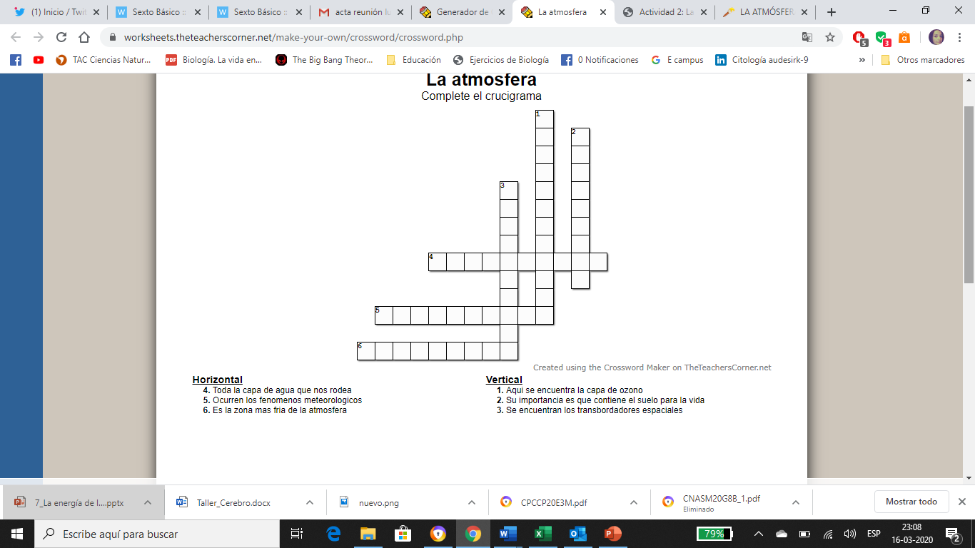

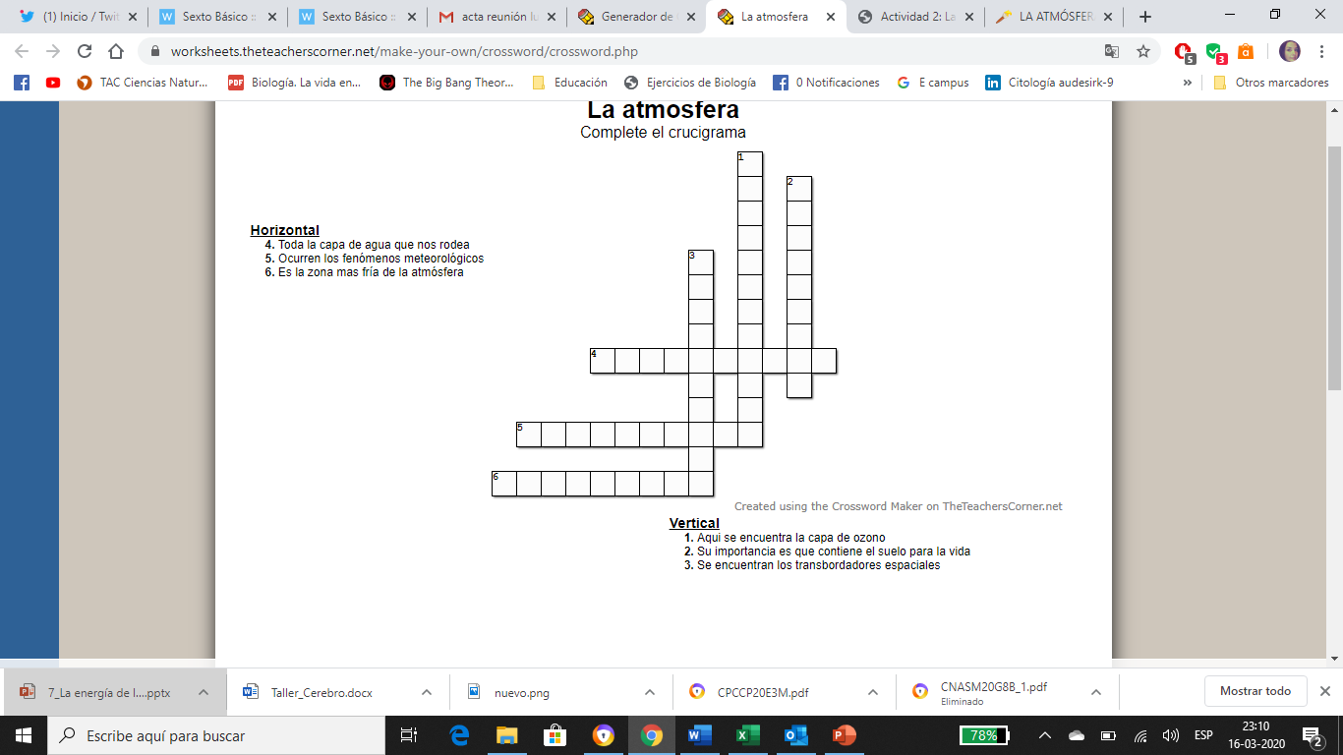

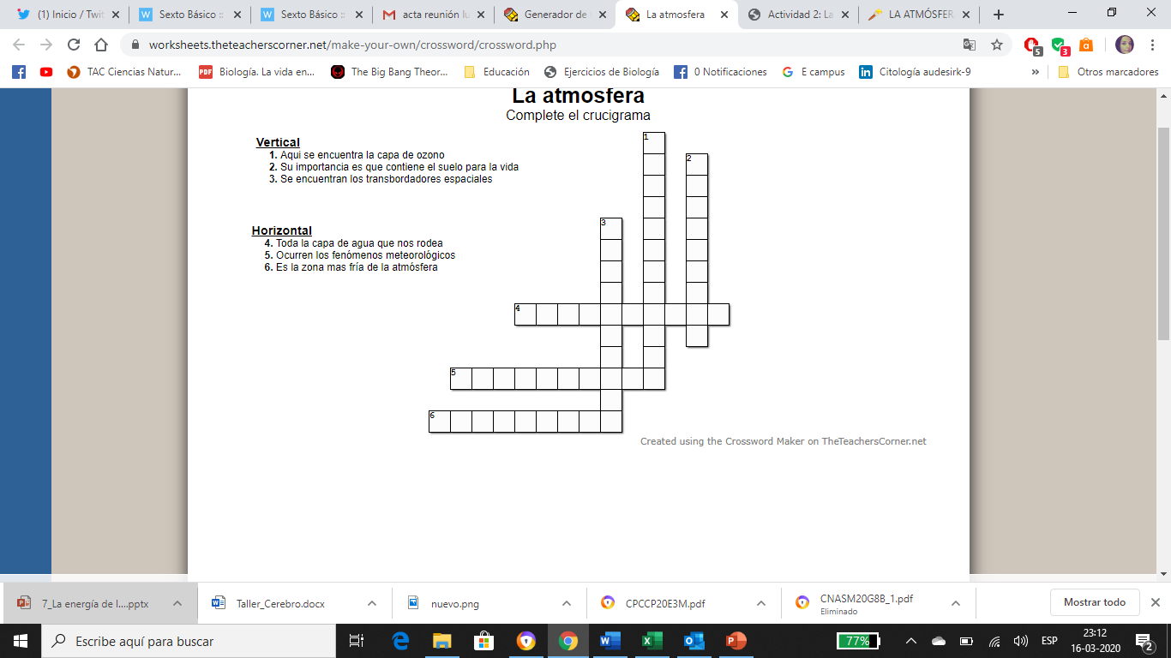

III. Por último y para complementar con la disertación que vamos a tener en la clase. Averigua y escribe 6 líneas sobre uno de los siguientes temas. (El que más te interese).

a) Asteroides

b) Perrita Laika

c) Comida de astronauta

d) Astronautas

e) Aurora boreal

f) Aviones supersónicos